UNILIFE
有你生活，优你生活
在线论坛——
软件需求规格说明书

目录
1.引言
1.1编写目的
1.2读者对象
1.3软件项目概述
1.4文档概述
2. 软件的一般性描述
2.1 软件产品与其环境之间的关系
2.2 假设与前提条件
3. 软件功能需求描述
3.1 软件需求的用例图及类图模型
3.2 软件需求的分析模型
4. 其它软件需求描述
4.1 性能要求
4.2 设计约束
4.3 安全需求
4.4 界面设计要求
4.5 验收要求
5.软件原型
5.1个人信息界面
5.2注册界面
5.3登录界面
1引言

1.1 编写目的
编写《UniLife校园生活平台软件需求规格说明书》的目的是定义一套完整、可验证的需求体系，用于指导软件开发全生命周期，包括设计、编码、测试及后期维护。本文档旨在确保项目团队（开发者、测试者、指导教师）与潜在用户对UniLife平台的功能需求、性能标准及用户体验目标达成一致认知。
通过详尽的规格说明，本项目将实现以下目标：精准需求传递：避免开发过程中因需求理解偏差导致的返工，提升开发效率。测试基准建立：为系统测试提供明确验证依据，确保功能实现与预期一致。多角色协同基础：作为开发者、测试者与项目评审方的共同参考标准，保障项目顺利交付。扩展性支持：为后续移动端扩展及功能迭代预留需求接口。
本文档将成为项目验收的核心依据，同时也是展示UniLife平台价值主张的关键载体。

1.2 读者对象
本文档面向以下角色设计内容：
项目管理团队（指导教师/团队负责人）：通过本文档把控项目方向，监督开发进度与需求实现完整性，提供资源协调与决策支持。
开发团队（技术组成员）：依据功能需求与非功能性约束进行系统架构设计、数据库建模及代码实现，重点关注论坛交互逻辑、AI集成接口等核心技术模块。
测试团队（质量保障组成员）：基于需求条目设计测试用例，验证用户系统安全性、论坛并发性能、AI辅助功能准确性等关键指标。
目标用户（高校学生群体）：通过文档了解平台核心功能（如课程表同步、资源分享机制）及交互流程，反馈实际使用体验。
1.3 软件项目概述
项目名称：
UniLife校园生活平台
用户单位：
全国高校在校学生（初期以武汉大学为试点）
开发单位：
王雨菲 蔡子钦 钟宏烨 贾瀚翔 胡天琦 刘宇航
项目背景：
当前高校学生面临信息碎片化与工具分散化的双重挑战：课程管理依赖独立APP、学习资源散落于社交群组、校园动态缺乏聚合平台。传统解决方案存在以下痛点：课程表工具无法与学习任务联动；论坛平台与实用功能（如资源库）割裂；AI技术未深度融入学习场景

UniLife依托一站式整合设计与智能辅助技术，通过以下创新解决上述问题：
多模态集成：合并课程管理、论坛交流、资源共享等高关联性功能
AI增强体验：基于课程数据的智能计划生成、个性化任务提醒
校园生态对接：智慧珞珈认证、教务系统API接入降低用户迁移成本

核心功能描述：
功能模块 关键能力说明
1.用户系统 OAuth2.0对接校园统一认证，支持自定义头像/签名等社交化个人资料
2.论坛引擎 树状评论结构+热度排序算法，支持图片/文件嵌入，按学科/兴趣多维度分类
3.学习资源库 基于课程标签的云文档协作，权限分级（公开/课程成员可见），防爬虫水印保护
4.智能课程管理 双向同步学校教务系统数据，可视化周/月视图，冲突检测与提醒
5.AI学习伴侣 NLP驱动的学习计划生成（输入目标自动拆解任务），考前重点预测（基于历史数据）
6.积分激励体系 贡献消耗闭环设计（如上传资料获积分，兑换AI问答次数）

主要目标：
提升校园服务效率：减少学生在多个平台间切换的时间损耗，聚合高频刚需场景
促进学术社交：通过课程关联论坛、资源共享功能构建学科垂直社区
智能化辅助决策：利用AI分析学习行为数据，提供个性化改进建议

1.4 文档概述
本文档是《UniLife校园生活平台》的软件需求规格说明书，全面定义系统开发的技术规范与实施标准。文档组织结构如下：

1. 软件总体描述
系统边界：明确平台与外部系统的交互关系，包括：智慧珞珈认证系统的OAuth2.0接口；学校教务系统的课程数据API对接；第三方AI服务（如GPT模型）的调用约束；
约束条件：
法律合规：遵守《网络安全法》中实名认证与内容审核要求
技术限制：初期仅支持Web端（Chrome/Firefox/Safari最新版）
依赖假设：用户已具备有效校园账号（如武大师生统一身份认证）；学校开放课程数据的只读接口权限

2. 功能需求描述
(1) 系统架构划分
A[用户层] > B(Web前端)
B > C{业务逻辑层}
C > D[论坛子系统]
C > E[课程管理子系统]
C > F[AI引擎子系统]
C > G[资源库子系统]
D > H[MySQL]
E > I[Redis缓存]
F > J[GPT3.5 API]

(2) 子系统功能详述
论坛子系统：支持Markdown发帖、实时评论推送、敏感词过滤（AC自动机算法）
课程管理子系统：ICS日历文件导入/导出、智能冲突检测（基于时间重叠算法）
AI引擎子系统：学习计划生成（Prompt模板库）、课程问答知识图谱构建

3. 非功能性需求
需求类型 具体指标
性能要求 首页加载时间≤1.5s（1000并发用户）、AI响应延迟≤3秒（P99）
安全约束 密码存储使用bcrypt哈希、资源下载链接时效性≤30分钟
界面规范 遵循WCAG 2.1 AA无障碍标准，主色系使用4B68B1（校徽蓝）+ F7F9FC（背景白）
验收标准 必须通过：
200人封闭Beta测试（DAU≥80%）
核心功能测试用例100%通过

通过上述结构化说明，本文档为开发团队、测试人员及利益相关方提供可执行的需求基线，确保UniLife平台在技术实现、用户体验与校园生态融合方面达到预期目标。

2. 软件的一般性描述

2.1 软件产品与其环境之间的关系
UniLife平台通过多层级技术栈与外部环境交互，各组件运行依赖关系如下表所示：
系统组成部分 | 外部环境 | 交互协议/技术
前端Web应用 | 浏览器环境（Chrome 85+/Firefox 78+/Safari 14+） | Vue3+Element Plus组件库
后端服务 | Node.js 18.x运行时环境 | RESTful API（JSON over HTTPS）
数据库集群 | MySQL 8.0（主从架构）  Redis 6.2（缓存） | Sequelize ORM  Redis Pub/Sub
身份认证服务 | 武汉大学智慧珞珈统一认证平台 | OAuth 2.0 + JWT
课程数据同步接口 | 学校教务系统Web Service（如武大教务API） | HTTPS + XML Schema校验
AI辅助服务 | OpenAI GPT3.5 Turbo API  （或本地化部署的LLaMA213B） | gRPC协议（流式响应）
文件存储服务 | 阿里云OSS（校园网内可选MinIO私有化部署） | S3兼容API
表1：UniLife系统环境依赖矩阵

2.2 假设与前提条件
本系统的设计与开发基于以下核心假设：
1.技术前提
基础设施可用性：校园网带宽≥100Mbps，保障教务API同步响应时间≤2秒
服务器资源满足：Docker容器化部署，最低配置4核CPU/8GB内存/200GB SSD
第三方服务稳定性：智慧珞珈认证服务SLA≥99.9%；GPT3.5 API平均延迟≤1500ms（东亚节点）
2.用户行为假设
基本能力：90%目标用户能独立完成：课程表ICS文件导入/导出操作；Markdown格式的论坛发帖（提供可视化编辑器辅助）
使用意愿：用户愿意授权系统读取以下数据：教务系统中的课程清单（不含成绩信息）；智慧珞珈账号的基础身份字段（学号、姓名、院系）
内容治理：用户理解并遵守《校园论坛内容管理规范》，接受以下约束：资源上传需标注版权状态（CCBYNC 4.0默认许可）；AI生成内容需标记"AI辅助"标签
制度保障：学校信息化办公室提供教务数据接口的测试沙箱环境；党委宣传部对新闻自动抓取功能的内容审核授权；
3. 软件功能需求描述
3.1 软件需求的用例图及类图模型
用例图：
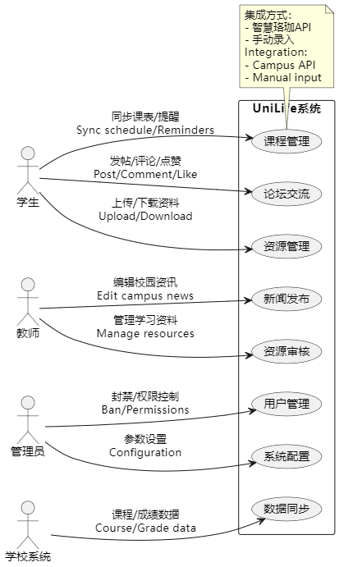
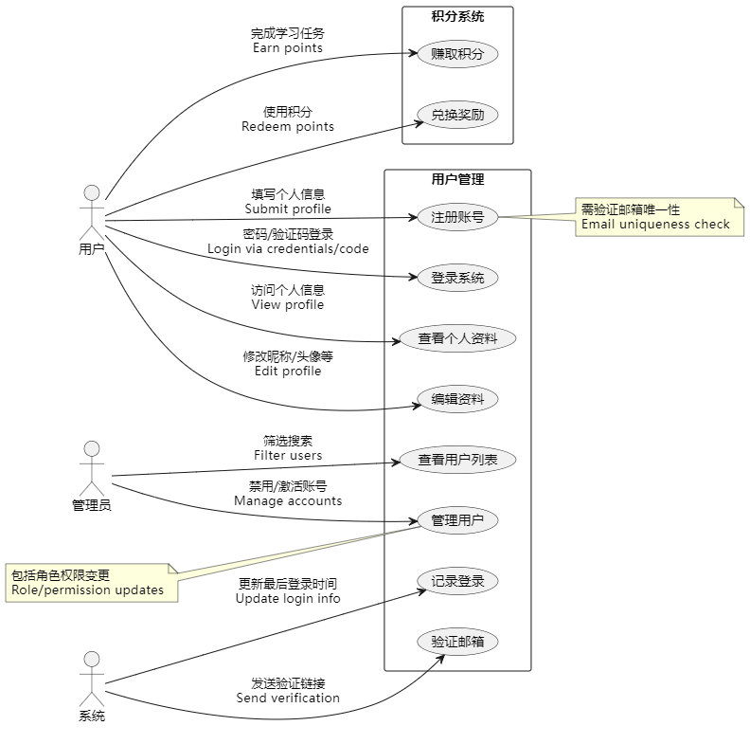
功能样例分析：
1. 学生角色功能

1.1 课程管理
（1）同步课表
功能描述：学生可通过两种方式同步个人课表：
自动同步（推荐）：
通过学校教务系统API（如武汉大学智慧珞珈）自动获取课程数据。
系统解析课程名称、上课时间、教室、授课教师等信息，并自动生成可视化课表（支持周视图/月视图）。
手动录入：
支持上传标准ICS日历文件（可从学校教务系统导出）。
提供可视化编辑界面，允许调整课程时间、地点等。

（2）课程提醒
功能描述：
系统默认在上课前15分钟推送通知（支持站内消息、邮件、微信小程序提醒）。
可自定义提醒时间（如提前30分钟或1小时）。
作业/考试截止提醒：
教师发布的作业截止前 24小时 自动提醒。
考试日期临近时，系统生成复习计划建议。

1.2 社区互动
（1）发帖/评论/点赞
功能描述：
发帖：
支持Markdown格式（代码块、表格、图片嵌入）。
可选匿名发帖（仅管理员可查看真实身份）。
发帖时自动关联课程标签（如“计算机科学导论讨论区”）。
评论：
支持嵌套回复（树状结构）。
可@其他用户（触发通知）。
点赞/收藏：
点赞数高的帖子自动提升排序（热度算法）。

（2）学习资源共享
功能描述：
上传资料：
支持PDF、PPT、Word、ZIP等格式。
必须选择关联课程（如“数据结构与算法”）。
可设置权限：
公开（所有用户可见）
仅课程同学可见（需验证选课信息）
下载资料：
部分资源需消耗积分（如1次下载=5积分）。
教师发布的官方资料可免费下载。

2. 教师角色功能

2.1 教学资源管理
（1）发布课程资料
功能描述：
教师可上传课件、习题答案、参考书等。
版本控制：
每次更新生成新版本，旧版仍可查看（防止误删）。
权限管理：
可设定“仅选课学生可见”或“全院公开”。

（2）成绩数据同步
功能描述：
自动同步：
从学校教务系统导入成绩（需管理员配置API权限）。
手动补录：
支持Excel批量导入（模板下载）。
特殊情况（如缓考）可手动调整。

2.2 学习监督
（1）课程讨论监控
功能描述：
教师可查看本课程讨论区的活跃度统计（如发帖量、热门话题）。
标记优质讨论帖，并置顶显示。

（2）学习行为分析
功能描述：
系统自动生成学习报告（如“80%学生下载了第3章课件”）。
教师可查看学生资源下载记录（仅限自己课程）。

3. 管理员角色功能

3.1 系统配置
（1）学校API集成
功能描述：
配置教务系统API密钥、数据同步频率（如每6小时同步一次）。
监控API健康状态，失败时自动告警（邮件/短信通知管理员）。

（2）参数调整
功能描述：
敏感词管理：
支持正则表达式匹配（如“代考|作弊”）。
命中敏感词的帖子自动进入审核队列。
积分规则：
可调整积分获取/消耗比例（如“发帖+10分，下载5分”）。

3.2 权限控制
（1）用户封禁
功能描述：
自动封禁：
3次违规（如发布广告）自动封禁7天。
手动封禁：
管理员可紧急封禁用户（需填写原因，记录操作日志）。

（2）教师认证
功能描述：
教师申请认证时，需上传聘书或工牌照片。
管理员审核通过后，赋予课程管理权限。

3.3 数据管理
（1）校园资讯维护
功能描述：
自动抓取学校官网新闻（RSS订阅）。
人工编辑重点内容（如校历更新）。

（2）数据备份与归档
功能描述：
每日增量备份（MySQL+Redis）。
每学期结束时，自动归档旧数据（如3年前的帖子移至冷存储）。

类图：
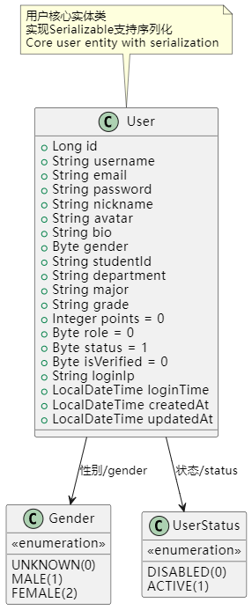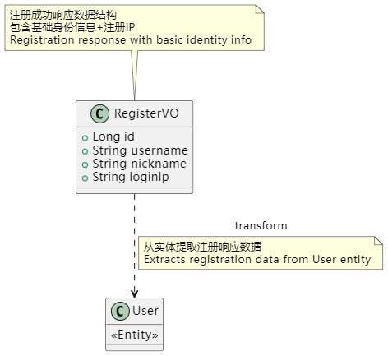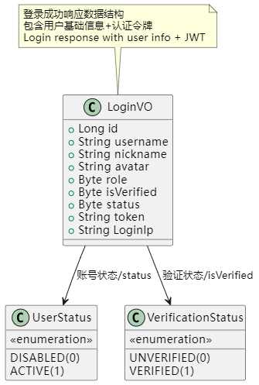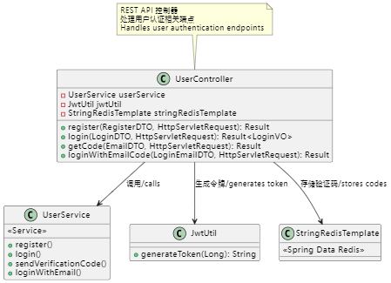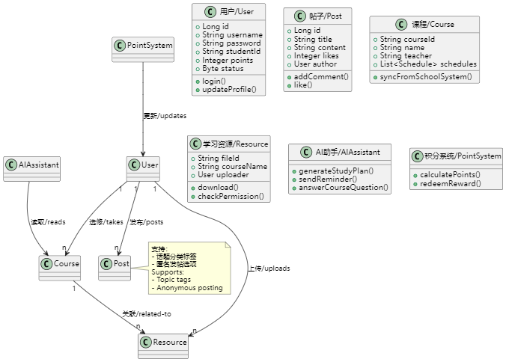
在以上的这个类图中，就是我们unilife软件所会用到的所有类，并且
我们将对功能类做简要描述。

一、Manager：这个类主要用于管理经理的个人信息，包括电子邮件和用户名的更新。
属性：
1. email(string)：表示经理的电子邮件地址，当前值为`'test@example.com'`。
2. username (string)：表示经理的用户名，当前值为`'测试员'`。
方法：
1. updateEmail(newEmail: string): void
功能：更新经理的电子邮件地址。
参数：`newEmail`，类型为`string`，表示新的电子邮件地址。
返回类型：`void`，表示该方法不返回任何值。
2. updateUsername(newUsername: string): void
功能：更新经理的用户名。
参数：`newUsername`，类型为`string`，表示新的用户名。
返回类型：`void`，表示该方法不返回任何值。

二、Home：这个类主要用于管理一个帖子系统，包括查看帖子、查看帖子状态以及编辑帖子内容的功能。
属性：
1. posts (Array<any>): 一个数组，用于存储任何类型的元素，初始为空数组 `[]`。
2. postStatus (Array<any>): 另一个数组，同样用于存储任何类型的元素，初始也为空数组 `[]`。
方法：
1. viewPosts(): void
功能：用于查看所有帖子的方法。
参数：无。
返回类型：`void`，表示该方法不返回任何值。
2. viewPostStatus(): void
功能：用于查看帖子状态的方法。
参数：无。
返回类型：`void`，表示该方法不返回任何值。
3. editPost(postId: number, newContent: string): void
功能：用于编辑特定帖子内容的方法。
参数：
postId` (number)：要编辑的帖子的ID。
newContent` (string)：新的帖子内容。
返回类型：`void`，表示该方法不返回任何值。

三、类名：LoginRegister：这个类主要用于处理用户登录和注册的相关功能，包括表单提交、错误检查、登录方法切换等。
属性：
1. token (string)：用于存储认证令牌的字符串，初始为空字符串 `""`。
2.testEmail(string)：用于存储测试电子邮件地址的字符串，初始值为 `'test@example.com'`。
3.testPassword(string)：用于存储测试密码的字符串，初始值为 `'123456'`。
4.transRate(string)：用于存储传输速率的字符串，初始值为 `'90'`。
5.switchLogin(boolean)：一个布尔值，用于控制登录开关，初始值为 `true`。
6.switchLoginMethod(boolean)：一个布尔值，用于控制登录方法的开关，初始值为 `true`。
7.showErrors(boolean)：一个布尔值，用于控制是否显示错误信息，初始值为 `false`。
8.ErrorMessage(string)：用于存储错误信息的字符串，初始为空字符串 `""`。
9.form_box(HTMLElement | null)：一个HTML元素或空值，用于存储表单框。
方法：
1.switchLoginMethodEvent(): void
功能：处理登录方法切换的事件。
返回类型：`void`。
2.switchLoginEvent(): void
功能：处理登录状态切换的事件。
返回类型：`void`。
3.checkErrors(): void
功能：检查并显示错误信息。
返回类型：`void`。
4.onRegisterSubmit(): void
功能：处理注册表单提交的事件。
返回类型：`void`。
5.onLoginSubmit(): void
功能：处理登录表单提交的事件。
返回类型：`void`。
6.onLoginEmailSubmit(): void
功能：处理通过电子邮件登录的表单提交事件。
返回类型：`void`。
7.emailCode(): void
功能：处理电子邮件验证码的生成或发送。
返回类型：`void`。
8.testcode(): void
功能：测试验证码功能。
返回类型：`void`。
9.register(): void
功能：执行注册操作。
返回类型：`void`。
10.login(): void
功能：执行登录操作。
返回类型：`void`。

四 UserController类：描述：这是一个 REST API 控制器，处理用户认证相关的端点。
依赖
`UserService userService`：用于调用用户服务层的方法。
`JwtUtil jwtUtil`：用于生成和验证JWT令牌。
`StringRedisTemplate stringRedisTemplate`：用于存储和检索验证码等数据，基于 Spring Data Redis。
方法：
`register(RegisterDTO, HttpServletRequest): Result`：处理用户注册请求。
`login(LoginDTO, HttpServletRequest): Result<LoginVO>`：处理用户登录请求，并返回登录视图对象。
`getCode(EmailDTO, HttpServletRequest): Result`：发送验证码到用户邮箱。
`loginWithEmailCode(LoginEmailDTO, HttpServletRequest): Result`：通过邮箱验证码登录。

五、UserService 类
描述：这是服务层，包含业务逻辑。
方法：
`register()`：处理注册逻辑。
`login()`：处理登录逻辑。
`sendVerificationCode()`：发送验证码。
`loginWithEmail()`：通过邮箱登录。

六、 JwtUtil 类
描述：用于生成和验证JWT令牌的工具类。
方法：
`generateToken(Long): String`：生成JWT令牌。

七、 StringRedisTemplate 类
描述：基于 Spring Data Redis 的模板类，用于操作字符串类型的数据。
功能：存储验证码等信息。

`UserController` 调用 `UserService` 中的方法来处理业务逻辑。
`UserController` 使用 `JwtUtil` 来生成JWT令牌。
`UserController` 使用 `StringRedisTemplate` 来存储和检索验证码等数据。

上面三个类展示了一个典型的用户认证流程，包括注册、登录、发送验证码和通过邮箱验证码登录等功能。每个类都有明确的职责，通过依赖注入和方法调用实现了模块化和解耦。

八、User 类：用户核心实体类，实现了序列化（Serializable），用于存储用户的基本信息。
属性：
`Long id`：用户的唯一标识符。
`String username`：用户名。
`String email`：电子邮件地址。
`String password`：密码。
`String nickname`：昵称。
`String avatar`：头像链接或路径。
`String bio`：个人简介。
`Byte gender`：性别，使用 `Gender` 枚举类来定义。
`String studentId`：学号。
`String department`：部门或学院。
`String major`：专业。
`String grade`：年级。
`Integer points`：积分，默认值为0。
`Byte role`：角色，默认值为0，可能用于区分管理员和普通用户。
`Byte status`：状态，默认值为1，表示激活状态，使用 `UserStatus` 枚举类来定义。
`Byte isVerified`：是否已验证，默认值为0，表示未验证。
`String loginIp`：最后登录的IP地址。
`LocalDateTime loginTime`：最后登录时间。
`LocalDateTime createdAt`：创建时间。
`LocalDateTime updatedAt`：更新时间。

九、Gender 枚举类：定义了用户的性别。
属性：
`UNKNOWN(0)`：未知。
`MALE(1)`：男性。
`FEMALE(2)`：女性。

UserStatus 枚举类：定义了用户的状态。
属性：
`DISABLED(0)`：禁用。
`ACTIVE(1)`：激活。

上面的八、九类展示了用户实体及其状态和性别的枚举表示，为用户管理提供了一个清晰的数据模型。通过使用枚举类，可以确保性别和状态的值是预定义的，从而减少错误和提高代码的可读性。

十、LoginVO 类：登录成功响应的数据结构，包含用户基础信息和认证令牌（JWT）。
属性：
`Long id`：用户的唯一标识符。
`String username`：用户名。
`String nickname`：昵称。
`String avatar`：头像链接或路径。
`Byte role`：角色，可能用于区分管理员和普通用户。
`Byte isVerified`：验证状态，使用 `VerificationStatus` 枚举类来定义。
`Byte status`：账号状态，使用 `UserStatus` 枚举类来定义。
`String token`：认证令牌，用于用户会话管理。
`String loginIp`：最后登录的IP地址。

UserStatus 枚举类
描述：定义了用户的账号状态。
属性：
`DISABLED(0)`：账号被禁用。
`ACTIVE(1)`：账号激活，可以正常使用。

VerificationStatus 枚举类
描述：定义了用户的验证状态。
属性：
`UNVERIFIED(0)`：用户未验证，可能需要通过邮箱或手机验证。
`VERIFIED(1)`：用户已验证。

这个三个类展示了登录成功后返回给客户端的数据结构，包括用户的基本信息和认证令牌，以及用户的账号状态和验证状态。通过使用枚举类，可以确保这些状态的值是预定义的，从而减少错误和提高代码的可读性。这样的设计有助于前后端之间的数据交换，确保客户端能够正确理解服务器返回的状态信息。

十一、： IPLocationServiceImpl 类：IP定位服务的实现类，提供IP地址到地理位置的转换功能。
属性：
`Searcher searcher`：用于搜索IP地址对应的地理位置。
方法：
`getIPLocation(ip: String): String`：根据提供的IP地址，返回对应的地理位置信息。
`getClientIP(request: HttpServletRequest): String`：从HTTP请求中获取客户端的IP地址。

ILocationService 接口
描述：定义了IP定位服务的接口，`IPLocationServiceImpl`类实现了这个接口。
方法：
`getIPLocation()`：获取IP地址对应的地理位置信息。
`getClientIP()`：获取客户端的IP地址。

Searcher 类
描述：用于搜索IP地址对应的地理位置信息。
属性：
`ip2regions`：可能用于存储IP地址到地区信息的映射。
方法：
`search(ip: String): String`：根据提供的IP地址，搜索并返回对应的地理位置信息。

类之间的关系
`IPLocationServiceImpl`类实现了`ILocationService`接口，这意味着它提供了接口中定义的方法的具体实现。
`IPLocationServiceImpl`类使用`Searcher`类来执行实际的IP地址搜索操作。

功能说明
IP定位服务支持本地IP识别。
服务能够自动加载IP地址数据库文件（如IP2Location数据库）。
服务支持本地IP检测，并能够自动加载IP地址数据库。

这个三个类展示了一个典型的IP定位服务的架构，其中`IPLocationServiceImpl`类负责处理IP定位的业务逻辑，`ILocationService`接口定义了服务的规范，而`Searcher`类则负责具体的IP地址搜索工作。这种设计使得IP定位服务具有良好的扩展性和可维护性。

十二、User 类 ：用户实体类，包含用户的基本信息和操作。
属性：
`Long id`：用户ID。
`String username`：用户名。
`String password`：密码。
`String studentId`：学号。
`Integer points`：积分。
`Byte status`：用户状态。
方法：
`login()`：用户登录。
`updateProfile()`：更新用户资料。

Course 类：课程实体类，包含课程的基本信息。
属性：
`String courseId`：课程ID。
`String name`：课程名称。
`String teacher`：授课教师。
`List<Schedule> schedules`：课程表。

Post 类：帖子实体类，用户可以发布帖子。
属性：
`Long id`：帖子ID。
`String title`：标题。
`String content`：内容。
`Integer likes`：点赞数。
`User author`：作者。
方法：
`addComment()`：添加评论。
`like()`：点赞。

Resource 类：学习资源实体类，包含课程相关的学习材料。
属性：
`String field`：领域。
`String courseName`：课程名称。
`User uploader`：上传者。

AIAssistant 类：AI助手类，提供学习计划生成、提醒发送和课程问题回答等功能。
方法：
`generateStudyPlan()`：生成学习计划。
`sendReminder()`：发送提醒。
`answerCourseQuestion()`：回答课程问题。

PointsSystem 类：积分系统类，管理用户的积分和奖励。
方法：
`calculatePoints()`：计算积分。
`redeemReward()`：兑换奖励。

关系
User 和 Course：用户可以选修多门课程（`enrolls`），课程可以被多个用户选修（`takes`）。
User 和 Post：用户可以发布多个帖子（`posts`），每个帖子有一个作者。
User 和 Resource：用户可以上传多个资源（`uploads`），每个资源有一个上传者。
Course 和 Resource：课程可以关联多个资源（`relatedto`）。
PointsSystem：与 User 关联，用于更新用户的积分。

这几个类展示了一个在线教育平台的基本结构，包括用户、课程、帖子、资源、AI助手和积分系统等主要组件，以及它们之间的关系和交互。

3.2 软件需求的分析模型
3.2.1注册用例分析
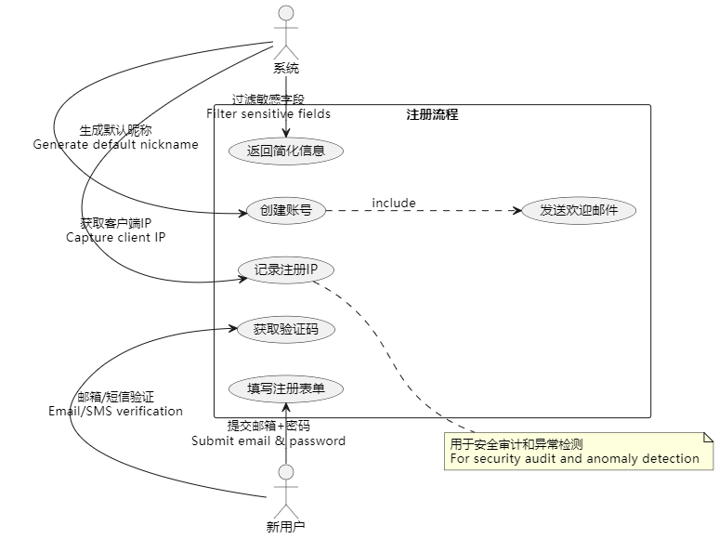
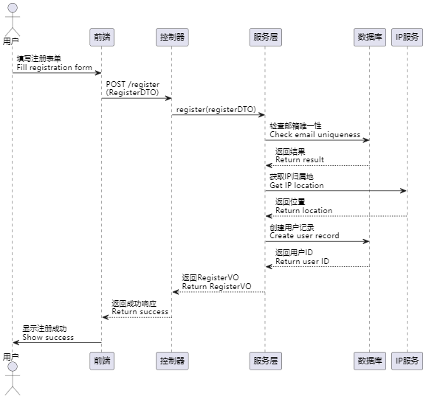
用例名 | 注册
用例描述 | 新用户访问注册页面并填写注册表单。  用户提交注册信息，包括邮箱和密码。  系统过滤敏感字段并生成默认昵称。  系统获取客户端IP地址并记录注册IP。  系统生成并发送验证码到用户的邮箱或手机。  用户邮箱/短信验证，提交邮箱和密码。  系统创建账户，并可能发送欢迎邮件给用户。  系统返回简化信息给用户，完成注册流程
参与者 | 用户
过程 | 填写注册表单：新用户在注册页面输入必要的信息，如邮箱地址和密码。  提交信息：用户点击提交按钮，将信息发送给系统。  过滤敏感字段：系统对用户提交的信息进行处理，过滤掉敏感字段。  生成默认昵称：系统为用户生成一个默认的昵称。  获取客户端IP：系统捕获并记录下用户注册时的IP地址。  记录注册IP：系统将获取到的IP地址记录在用户的账户信息中。  获取验证码：系统生成一个验证码，并通过邮箱或短信发送给用户。  邮箱/短信验证：用户接收到验证码后，进行验证。  创建账户：验证通过后，系统为用户创建账户。  发送欢迎邮件：系统可能向用户发送一封欢迎邮件，告知注册成功。  返回简化信息：系统向用户显示注册成功的简化信息。

3.2.2登录用例流程
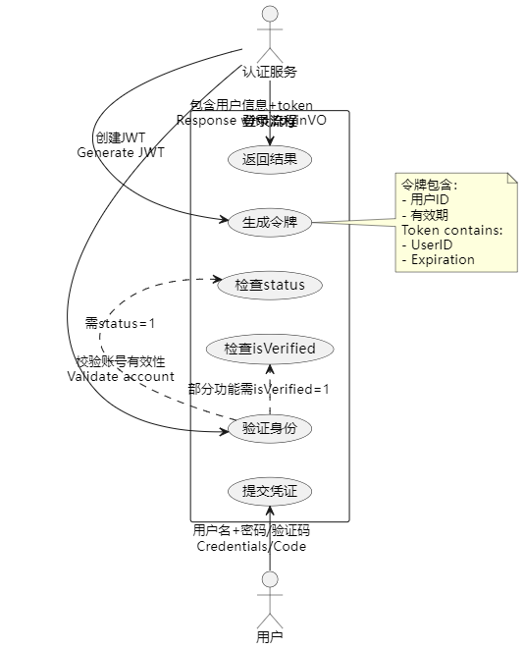
用例名 | 登录流程
用例描述 | 用户登录用例描述了用户如何通过提供其凭证（用户名和密码）来验证其身份并访问系统的过程。该用例确保只有经过验证的用户才能登录系统并获得访问权限。
参与者 | 用户
过程 | 用户在登录界面输入用户名和密码。  用户点击“登录”按钮提交凭证。  系统接收到登录请求，开始处理用户登录。  系统检查用户输入的凭证是否符合安全要求（如密码强度）。  系统验证用户凭证的有效性。  系统检查用户账户的状态和验证状态。  如果账户状态不是激活状态或未验证，系统返回错误信息。  系统验证用户凭证有效且账户状态正确。  系统生成JWT令牌，包含用户ID和有效期。  系统将登录成功的响应（包含用户信息和JWT令牌）返回给用户。  用户使用JWT令牌进行后续的系统访问。

3.2.3用户发帖样例流程
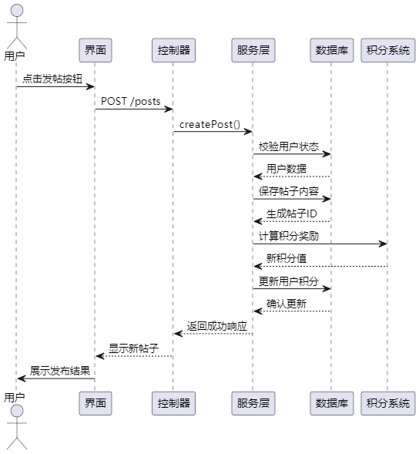
用例名 | 发帖
用例描述 | 用户通过界面与系统交互以创建新帖子
参与者 | 用户
过程 | 用户在界面上点击发帖按钮。  界面通过POST请求将发帖数据发送到控制器，请求路径为/posts。  控制器接收到请求后，调用服务层的createPost()方法。  服务层首先校验用户状态，确保用户可以发帖。  服务层从请求中获取用户数据。  服务层将帖子内容保存到数据库。  服务层生成帖子ID。  服务层计算用户因发帖而获得的积分奖励。  积分系统计算新的积分值。  数据库更新用户积分。  服务层确认更新。  服务层返回成功响应给控制器。  控制器将成功响应返回给界面。  界面显示新帖子，并展示发帖结果。

4. 其它软件需求描述
4.1 性能要求
UniLife系统的性能设计以保障高并发校园场景下的流畅体验为核心目标，通过量化指标确保系统在负载波动、数据激增等情况下仍能稳定运行。

1.功能响应时间
页面加载：所有静态页面（如论坛首页、个人资料页）需在 2秒内 完成渲染，动态内容（如课程表数据、AI生成的学习计划）允许最长 3秒 延迟。在校园网内（延迟≤50ms），教务API同步操作响应时间应控制在 1.5秒内。
交互操作：发帖/评论提交后，前端需在 1秒内 收到成功反馈（包括敏感词实时检测）。资源文件（≤50MB）上传进度条需实时更新（每秒刷新一次），完整上传流程不超过 30秒（100Mbps带宽下）。
极端负载处理：选课季等高峰期，页面响应时间可放宽至 5秒，但必须提供加载状态提示（如骨架屏）。

2.并发处理能力
基础并发：系统需支持 500名用户 同时在线操作（参考武汉大学公共课程选课人数峰值），其中：300并发用户可同时进行论坛发帖/评论；200并发用户可执行课程表同步
资源争用控制：采用乐观锁机制处理积分兑换冲突（如100人同时兑换限量奖励）。数据库连接池限制为 200活跃连接，超限请求进入队列等待（提示“系统繁忙”）。

3.系统稳定性
容灾恢复：服务崩溃后，通过Kubernetes Pod自动重启实现 90秒内 恢复。数据库主从切换时，数据写入中断不超过 10秒（仅读操作允许继续）。
数据持久化：用户生成内容（帖子、评论）每 5分钟 增量备份至OSS。每日3:00 AM执行全量备份，保留最近 7天 的备份副本。

4.可靠性指标
可用性：学年内（9个月）系统可用时间≥ 99.5%（即累计宕机≤16小时）。
AI服务降级策略：当GPT3.5 API不可用时，自动切换至本地轻量模型（LLaMA27B），保证基础问答功能。
数据准确性：课程表同步字段（时间/地点/教师）解析准确率≥ 98%（通过学校API Schema校验）。敏感词过滤误判率≤ 1%（基于AC自动机+人工复核样本）。

5.兼容性要求
浏览器支持：
浏览器 | 最低版本 | 关键能力验证项
Chrome | 89+ | WebP图片渲染、WebSocket推送
Safari | 14+ | ICS文件下载、Flex布局兼容
Firefox | 78+ | WASM加速的Markdown解析
移动端适配：所有功能需在 375px~414px 视口宽度下正常使用（覆盖iPhone SE至Max机型）。触控操作热区≥ 48×48px（符合WCAG 2.1标准）。

6.资源占用与扩展性
服务器负载：
单节点配置（4核8GB）应支持：静态请求：800 QPS，动态请求：200 QPS（含数据库查询）；内存占用峰值≤ 6GB（JVM堆内存限制为4GB）。
横向扩展：通过Nginx负载均衡，每新增1个计算节点可提升 200并发用户 容量。

4.2 设计约束
1.硬件约束：
客户端设备的兼容性要求：系统必须支持所有主流浏览器（Chrome 89+、Firefox 78+、Safari 14+、Edge 90+），确保在不同操作系统（Windows 10/11、macOS 10.15+、Linux发行版）上正常运行。
推荐配置：内存≥4GB，CPU≥双核1.8GHz（保障AI问答等计算密集型任务的流畅性）。现代浏览器支持WebAssembly（用于前端Markdown解析加速）。
移动端适配：响应式布局需适配 320px~768px 屏幕宽度，确保在手机/平板上可操作性。触控交互需通过 W3C Pointer Events 规范实现，避免仅依赖鼠标事件。
网络连接：最低带宽：基础功能（如论坛浏览）需稳定 1Mbps 以上连接。资源下载/AI服务要求 5Mbps+（建议校内WiFi优先）。
第三方服务可达性：系统服务器必须能访问以下关键端点：学校教务API（api.jwc.whu.edu.cn:443）OpenAI服务（api.openai.com:443）阿里云OSS（osscnhangzhou.aliyuncs.com:443）网络延迟要求：校内服务Ping≤50ms，公网API≤200ms（超时自动重试3次）。
2.时间约束
关键操作响应上限：同步类操作：课程表同步（学校API调用）≤ 3秒（缓存命中时≤1秒）。用户登录（含智慧珞珈认证）≤ 2秒。异步类操作：AI学习计划生成（GPT3.5调用）≤ 5秒，超时返回进度条。大文件上传（100MB资源）≤ 2分钟（进度实时反馈）。
批处理时间窗：每日 3:004:00 AM 为维护时段，允许执行：数据库全量备份（最长耗时30分钟）；敏感词库更新（强制生效时间≤5分钟）
3.技术约束
技术栈强制规范
（1）前端：框架：Vue 3 + TypeScript（禁用Options API，仅用Composition API），状态管理：Pinia（禁止直接Vuex），CSS方案：TailwindCSS + BEM命名规范
（2）后端：语言：Node.js 18 LTS（ESM模块规范），API协议：RESTful JSON over HTTPS（禁用GraphQL），文档：Swagger OpenAPI 3.0强制同步代码
（3）数据库：主库：MySQL 8.0（必须启用utf8mb4_0900_ai_ci排序规则），缓存：Redis 6.2+（哨兵模式部署）
数据安全合规：
存储加密：用户密码：bcrypt（cost=12），个人资料：AES256GCM（密钥轮换周期≤90天）
法律遵从：中国《网络安全法》：实名认证+日志留存180天，GDPR：对欧盟留学生数据提供Right to Erasure接口

4.3 安全需求
为了确保系统的数据和用户信息的安全性，本系统采取了一系列严格的安全
措施，包括访问控制、数据处理和存储安全性以及安全审计。
1. 访问控制：
(1) 系统将确保只有授权的用户可以访问系统，并且仅能访问其被授权访问的功
能。这一措施将采用密码等措施来加强访问控制。(2) 用户将按照权限分配到组织部门或角色自治，包括细分职务和访问特定数据。这种权限分配将确保用户只能访问其需要的信息，降低了数据泄露的风险。(3) 所有敏感信息在传输过程中都将进行加密传输，以确保数据在传输过程中的安全性。
2. 数据处理和存储安全性：
(1) 所有数据在传输过程中都将进行 SSL/TLS 加密，并提供 HTTPS 请求方式。这
样做可以确保数据在传输过程中不会被窃取或篡改。(2) 系统将支持备份和还原功能，以便在发生数据丢失或其他灾难时能够快速恢复。这一措施可以确保数据的持久性和完整性。(3) 对 于 敏 感 数 据 ， 系 统 将 采 用 最 新 的 安 全 协 议 进 行 加 密 ， 如pay_security_encrypt 或 AES256。这样可以保证数据在存储和处理过程中
的安全性。
3. 安全审计：
(1) 系统将具有安全审计日志记录功能，这些日志记录应是不可更改的，以保证
所有登录、接口调用和其他操作都可以追踪和审计。这样可以帮助发现和防止恶意操作。(2) 系统管理员应不定期监视服务器日志，以确保数据安全。这一举措可以及时发现并应对潜在的安全风险。

4.4 界面设计要求
1. 响应式设计
界面利用 CSS 媒体查询技术根据设备特性调整样式和布局，确保图形和图片
随屏幕大小动态调整，既不失真也不影响加载速度。
2. 交互式设计
网页设计应实时响应用户操作，如新增简历或更改数据等，相关图表和数据
显示需即时更新，无需重新加载页面。通过事件驱动模型提升用户体验，例如，
用户操作后的即刻反馈可以是提示信息或动画效果。
3. 动态界面
界面上的数据显示，如图表和列表，应与后台数据实时同步，使用数据绑定
功能可以无缝更新 UI。对于需要频繁且实时的数据交互，考虑使用 WebSocket
进行前后端通信，确保数据传输的实时性和低延迟。
4. 易用性
设计中应包含简洁直观的导航栏和菜单，使用户可以轻松访问所需功能。界
面元素如按钮、图标和颜色方案应保持一致性，减少用户的认知负担。提供清晰
的错误信息和恢复选项，帮助用户快速解决操作中遇到的问题。
5. 美观现代化
采用现代化视觉设计元素，如扁平化设计、现代感强的色彩和字体，不仅美
观而且符合当前设计趋势。广泛使用图表展示数据，利用如 EChart 库创建互动
性强的图表，使复杂数据直观易懂。合理使用动画和微交互增强用户体验，例如
加载动画和按钮点击反馈。

4.5 验收要求
1.系统稳定性和错误管理：
● 要求系统在正常运行过程中无严重 Bug，能够稳定运行并处理大量的简历数
据。系统需能在用户非正常操作的情况下有效报告错误，而不会导致系统崩溃。
应具备日志记录功能，以便于追踪和分析错误来源。对于任何系统错误或异常，需提供清晰的错误提示和恢复建议，确保用户能
够理解问题所在并采取适当的解决措施。
2.功能完整性和性能标准：
● 系统必须完全满足软件需求规格说明书中列出的所有功能性需求，包括简历
解析、人岗匹配等核心功能。要求系统能够处理不同格式（如 PDF、DOCX、图像等）的简历。系统应在高并发条件下保持良好性能，处理时间和系统响应时间应符合先前
在性能需求中设定的标准。
3.优化和代码质量：
● 系统各部分应进行充分优化，不存在编程过程中遗留的调试代码或其他可能
影响用户体验的部分。系统代码需遵循行业内认可的编码标准和最佳实践，确保代码的可读性和可维护性。应进行代码审查，确保没有内存泄漏、死锁或其他质量问题。
4.交付和文档要求：
● 所有文档和帮助资源应清晰、准确，容易理解，以支持非技术用户的日常操
作需求。通过以上详细的验收要求，可以确保智能简历解析系统在部署后能够满足企
业的业务需求，同时提供稳定、高效的用户体验。

5.软件原型

UniLife 是一款面向学生的在线论坛，致力于提升校园生活体验。其口号为 “有你生活，优你生活”，核心功能包括论坛交流、学习资源共享、课程管理、AI 学习辅助等。项目初期以网站形式开发，后续可能扩展为移动端应用。

5.1个人信息界面
个人信息页面主要包括用户的个人资料和账号信息的管理功能。主要展示：用户的昵称、个人简介、性别、生日等个人信息，以及绑定的邮箱地址和修改密码的选项。用户可以在此页面更新自己的个人资料，并通过点击保存按钮来提交更改。同时，页面提供了修改密码的功能，以增强账户的安全性。

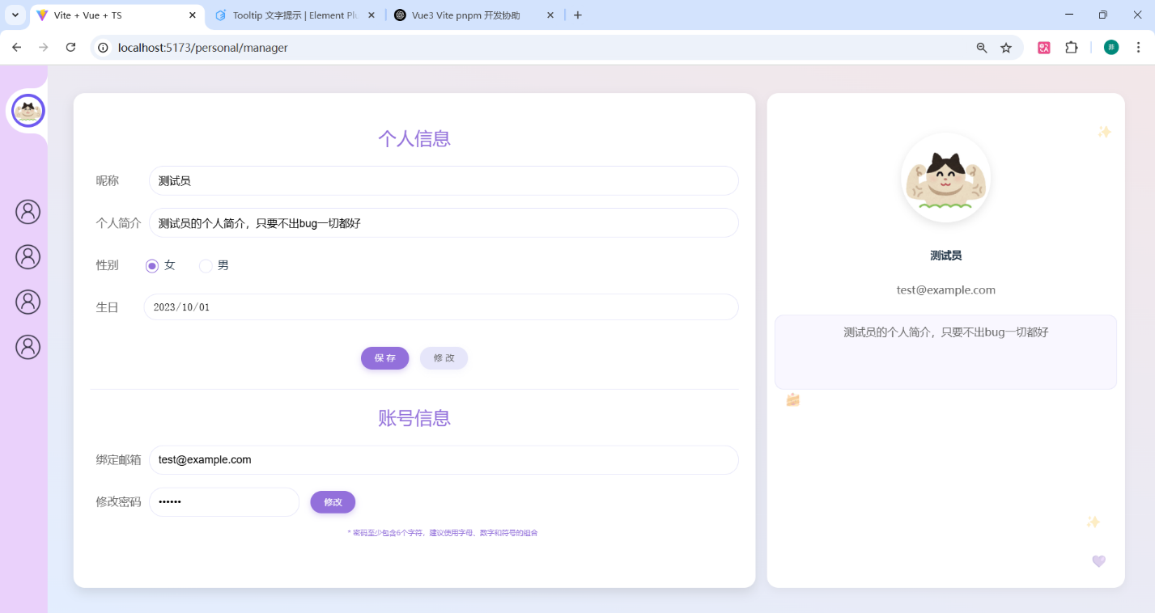

5.2注册界面
注册页面主要包括用户注册所需的表单和欢迎信息。主要展示：邮箱输入框、获取验证码按钮、密码输入框、确认密码输入框、验证码输入框以及注册按钮，用于收集用户注册信息。此外，页面还包含欢迎来到UniLife学生论坛的标题和描述，以及一个展示校园生活元素的插图，旨在介绍论坛并吸引大学生用户。页面设计采用紫色和白色配色，布局简洁，同时提供已有账号的用户前往登录的链接。
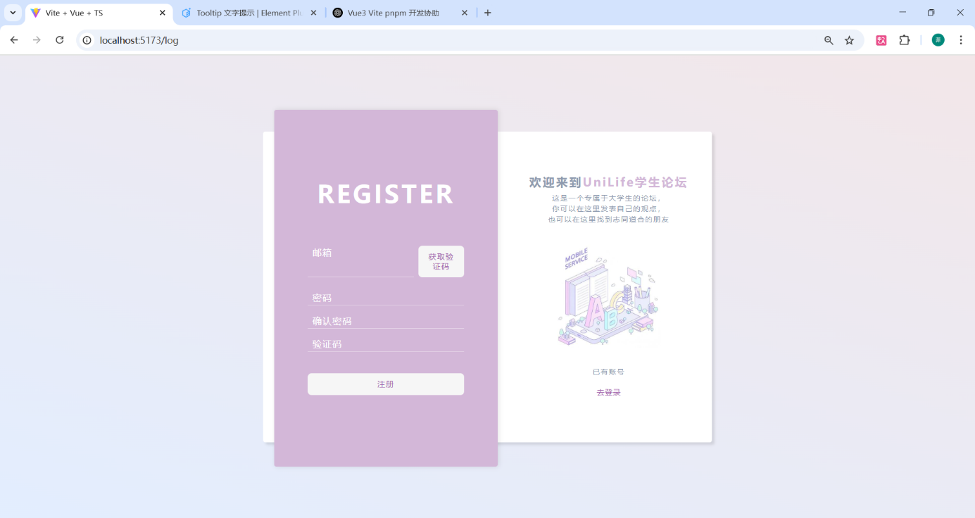

5.3登录界面
登录页面主要包括用户登录所需的表单和欢迎信息。主要展示：邮箱输入框、获取验证码按钮、验证码输入框以及登录按钮，用于用户输入登录信息并进行身份验证。此外，页面还包含欢迎回到UniLife学生论坛的标题和描述，以及一个插图，旨在介绍论坛并鼓励用户参与讨论。页面设计采用紫色和白色配色，布局简洁，同时提供没有账号的用户前往注册的链接。这个界面旨在为用户提供一个清晰的登录流程，同时通过欢迎信息和图示介绍论坛的特点和氛围。

